Попова Надежда Александровна,
учитель географии
МОУ Песковатская ООШ
Бобровский район

ГРАФИЧЕСКИЙ КОНСПЕКТ НА УРОКАХ ГЕОГРАФИИ

Графический конспект — это визуальная интерпретация учебного материала, изложенного учителем и выполняемого учащимися в процессе восприятия рассказа или объяснения преподавателя. Он применяется на занятиях с целью повышения эффективности обучения, а результатом является модель физического процесса или природного объекта.
В отличие от педагогических схем и готовых иллюстраций графический конспект позволяет учащимся составить индивидуальный рисунок, который с легкостью остается в визуальной памяти и воспроизводится на контрольных работах и срезах. Графический конспект составляется поэтапно. Сначала учитель сопровождает изложенный материал рисунком на доске. Затем предлагает школьникам самостоятельно достроить рисунок, основываясь на полученной информации.
Приведем пример построения графического конспекта при изучении темы «Уральские горы. Взаимодействие рельефа, его строения и климата».
Учитель. Уральские горы сформировались в области герцинской складчатости. От Русской платформы они отделены Предуральским прогибом.
Ученики составляют основу графического конспекта (рис. 1).
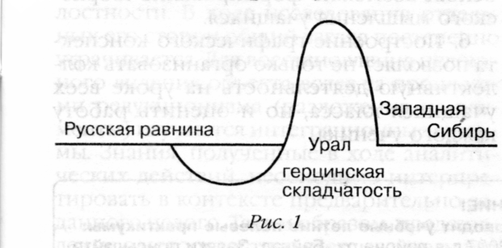

Краевой прогиб заполнен осадочными отложениями: глинами, песками, гипсами, известняками. Центральная водораздельная часть Урала представлена метаморфическими горными породами: гнейсами, кристаллическими сланцами, кварцитами. В этой части поднялись самые высокие вершины — г. Народная (1895 м), Ямантау (1640 м) и др.
Восточный склон — Зауралье, узок и крут. Он сложен магматическими и метаморфическими породами: железные и медные руды, породы, содержащие — хром, никель, кобальт, цинк, алюминий, асбест, драгоценные камни.
Ученики дополняют рисунок графического конспекта (рис. 2).
Предуралье обращено к западному переносу воздушных масс, приходящих с океана через Восточно-Европейскую равнину. Для западного склона характерны восходящие движения воздуха (выпадает от 700 до 1000 мм осадков). На восточном склоне (Зауралье) осадков меньше — до 450 мм, так как воздушный поток направлен с континента и беден влагой. Переваливаясь через Уральский хребет, воздух опускается, нагревается и становится суше, образуя теплый сухой ветер. Большое количество осадков на западном склоне способствует вымыванию горных пород в районе Предуральского краевого прогиба, что приводит к образованию карстовых пещер.
Ученики дополняют рисунок графического конспекта (рис. 3).
Использование в учебном процессе графического конспекта имеет следующие преимущества:
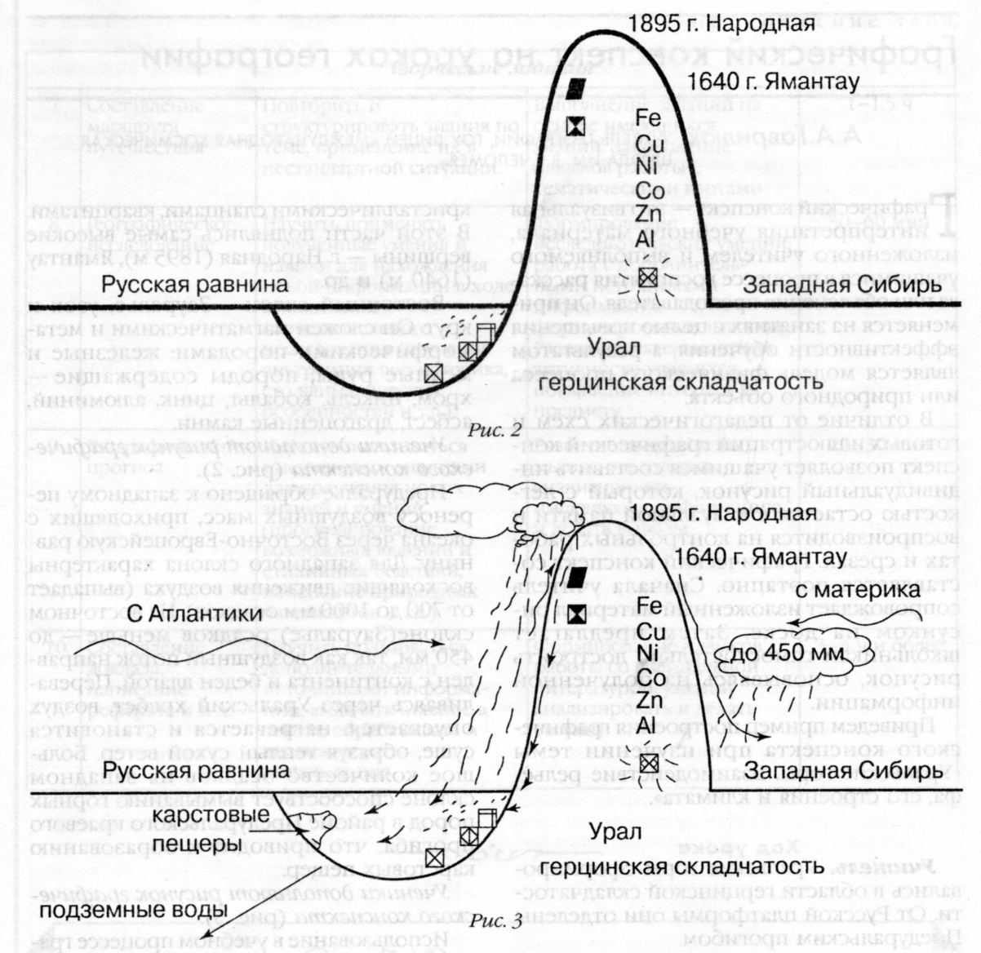
1. Обычное восприятие рассказа, как правило, не создает на уроке ситуацию решения учебной задачи. Ученик, имея возможность закрепить изложенную тему по учебнику дома, слушает рассказ учителя невнимательно. Эта проблема усугубляется, если монолог учителя малоинтересен, не иллюстрирован наглядным материалом. Выполнение графического конспекта обусловливает активную работу всего класса.
2. Построение графического конспекта требует от учащихся полной мобилизации, усиленного внимания.
3. В опорных схемах представлены такие абстрактные понятия, как причинно- следственные связи, которые в природе непосредственно не выражены.
4. Графический конспект — один из приемов самостоятельного приобретения знаний.
5. Опорные схемы, выполненные в виде графического конспекта, служат средством познания изучаемых объектов, разрешения проблемных ситуаций. На этой основе возможно формирование творческого мышления учащихся.
6. Построение графического конспекта позволяет не только организовать коллективную деятельность на уроке всех учащихся класса, но и оценить работу-каждого ученика.

